ปูน้ำจืด

ปู (Crab)
เป็นสัตว์พวกเท้าปล้องชนิดหนึ่ง อยู่ในไฟลัมอาโทรโพดา ในอันดับฐานบราชีอูรา (Brachyura) มีลักษณะสิบขา มีหลายชนิดที่อยู่ทั้งน้ำจืดและทะเล รวมถึงอยู่แต่เฉพาะบนบก ปูจะมีกระดองซึ่งเป็นแคลเซี่ยมแข็ง มีลักษณะสมมาตร แอบโดเมนพับลงไปอยู่ใต้กระดอง ซึ่งเป็นลักษณะสำคัญของอันดับฐานนี้ มีก้าม ใหญ่ 1 คู่ มีขาเดิน 4 คู่ แตกออกเป็นรัศมีไปทางด้านข้างลำตัว หนวด คู่ที่ 2 อยู่ระหว่างตา ส่วนหาง ไม่มีหน้าที่ชัดเจน และไม่มีแพนหาง ปูในแนวปะการังมีหลายกลุ่มหลายรูปร่างโดยสัมพันธ์กับพฤติกรรม ปูหลายชนิดอาศัยตามพื้นทราย จะมีขาว่ายน้ำหรือกรรเชียงคล้าย ปูม้า บางชนิดตัวใหญ่ มีกระดองแข็งคล้ายปูทะเล มีขาสั้นและแข็งแรงเพื่อเกาะยึดกับหิน เช่น ปูใบ้ ก้ามดำ ปูบางชนิดมีรูปร่างแปลกเพื่อพรางตัวเข้ากับสภาพแวดล้อม บางชนิดมีสีและลักษณะกระดองเหมือนกัลปังหา ปะการังอ่อน หรือดาวขนนก ในจำนวนนี้ยังมีปูที่นำฟองน้ำหรือสาหร่ายมาติดตามตัวเพื่อใช้พรางกาย ปูกลุ่มหนึ่งที่มีวิวัฒนาการมากกว่ากลุ่มอื่นคือ ปูเสฉวนจะเปลี่ยนส่วนท้องให้นิ่มและขดงอเพื่อสามารถเข้าไปอยู่ในเปลือกหอย นำเปลือกหอยติดตัวไปด้วยตลอดเวลา ซึ่งจะจัดอยู่ในอันดับฐานปูปลอม (Anomura)
ปัจจุบันปูได้รับการจำแนกไว้แล้วว่า 6,000 ชนิด ส่วนใหญ่พบในแถบอินโด-แปซิฟิก ในประเทศไทยพบแล้วรวม 824 ชนิด (วิกิพีเดีย สารานุกรมเสรี 2555)
บพิธ จารุพันธุ์ และนันทพร จารุพันธุ์ (2546 : 17) กล่าวว่า ปูน้ำจืด หมายถึง สัตว์ไม่มีกระดูกสันหลังจัดอยู่ใน Phylum Arthropoda Class Crustacea Family Parathyphusidae มีสมาชิกร่วม Class ตั้งแต่ไรน้ำขนาดเล็กและกุ้งชนิดต่างๆ มีลักษณะทั่วไปคือ ร่างกายเป็นแบบหัวเชื่อมอก (cephalothorax) ที่มีแผ่นคาราเพส (carapace) ปกคลุมทางด้านหลังและข้างมีรยางค์ (appendage) ขาเดินเป็นข้อต่อเรียงต่อกันตรงปลายข้อ (แบบ uniramous) จำนวน 8 ขาเดิน ส่วนอีก 2 ขา ถูกดัดแปลงไปเป็นก้ามช่วยจับอาหารเข้าปากและป้องกันตัว
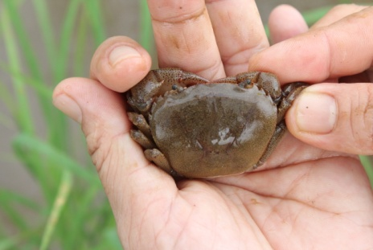
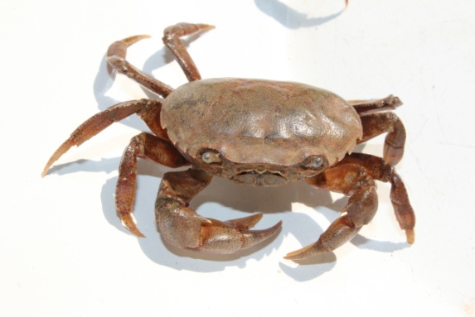

ภาพที่ 1.2 ปูนา
ที่มา : ประจักษ์ บัวพันธ์ 2555

ปูนา

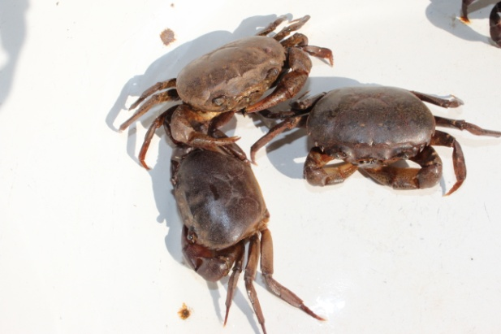
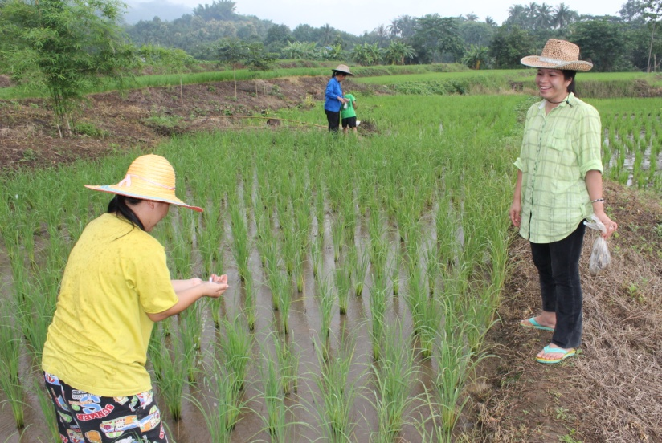
ปูนาเป็นปูน้ำจืดที่พบมีอยู่ทั่วไปตามทุ่งนาและในที่ลุ่มของประเทศไทย เป็นกลุ่มปูที่มีวิถีชีวิต มีระบบนิเวศน์และถิ่นที่อยู่อาศัย แตกต่างไปจากปูลำห้วย (creek crab) ปูน้ำตก (waterfall crab หรือ stream crab) และปูป่า (land crab) ด้วยเหตุนี้นักอนุกรมวิธานจึงได้แยก ปูนาออกจากปู 3 กลุ่มข้างต้น และจัดให้อยู่ในวงค์ Parathelphusidae ในประเทศไทยพบมี 8 ชนิด ในภาคต่าง ๆ ดังนี้

ภาพที่ 2.2 แหล่งอาศัยของปูนา
ที่มา : ประจักษ์ บัวพันธ์ 2555

1. Somanniathelphusa germaini พบใน 27 จังหวัดคือ คือ ภาคกลาง 22 จังหวัด ภาคตะวันตก 2 จังหวัด ภาคตะวันออก1จังหวัด ภาคใต้1 จังหวัดและภาคเหนือ 1 จังหวัด
2. S. bangkokensis พบใน 18 จังหวัดคือ คือ ภาคกลาง 8 จังหวัด ภาคตะวันตก 4 จังหวัด ภาคตะวันออก 2 จังหวัด และภาคใต้ 13 จังหวัด
3. S. sexpunetata พบใน 19 จังหวัดคือ คือ ภาคกลาง 1 จังหวัด ภาคตะวันตก 1 จังหวัด ภาคตะวันออก 4 จังหวัด และภาคใต้ 13 จังหวัด
4. S. maehongsonensis เป็นปูชนิดใหม่ ที่พบในแห่งเดียวในจังหวัดแม่ฮ่องสอน
5. S. fangensis เป็นปูชนิดใหม่ที่พบใน จังหวัดลำปางและเชียงใหม่
6. S. denchaii เป็นปูชนิดใหม่ที่พบใน จังหวัดแพร่
7. S. nani เป็นปูชนิดใหม่ล่าสุดที่พบใน จังหวัดน่าน และ
8. S. dugasti (Esanthelphusa dugasti) พบใน ภาคกลาง 10 จังหวัด ภาคตะวันตก 3 จังหวัด ภาคตะวันออก 3 จังหวัด และภาคเหนือ 9 จังหวัด และภาคตะวันออกเฉียงเหนือ 16 จังหวัด
การแพร่กระจายของปูแต่ละชนิด
ปูนาบางชนิดเช่น S. dugasti มีอาณาเขตการแพร่กระจายกว้างมากถึง 40 จังหวัด ในภาคกลางมีปูอยู่ถึง 3 ชนิด ในภาคใต้พบมี 2 ชนิด ทางภาคเหนือบางจังหวัดพบมีชนิดเดียว ปัจจัยที่เป็นตัวกำหนดการแพร่กระจายของปูแต่ละชนิด เป็นเรื่องที่น่าสนใจและมีค่าควรแก่การศึกษา เช่นกรณีของปูนา S. denchaii ที่พบในอำเภอเด่นชัยจังหวัดแพร่ และปูนา S. nani ที่พบใน จังหวัดน่าน เป็นต้น จังหวัดทั้งสองอยู่ใกล้กันมาก และพื้นที่ก็เป็นผืนแผ่นดินติดต่อกัน สภาพดินฟ้าอากาศ หรือปริมาณน้ำฝนก็ใกล้เคียงกัน
ปูนาชนิด S. dugasti แม้จะมีขอบเขตการแพร่กระจายคลอบคลุมถึง 41 จังหวัดก็ตาม แต่ก็เป็นปูชนิดเดียวเท่านั้นที่พบมีในภาคอีสาน ด้วยเหตุผลอันนี้ปูชนิดนี้ ครั้งหนึ่งเคยใช้ชื่อว่า Esanthelphusa dugasti ซึ่งบ่งบอกถึงถิ่นที่อยู่อาศัยของปูชนิดชนิดนี้เป็นอย่างดี ปูชนิดนี้ถ้าจะถือว่าเป็นมรดกดินของชนชาวอีสานก็คงไม่ผิด เพราะเป็นทรัพย์ติดแผ่นดินที่คนอีสานมีสิทธิที่จะเก็บเกี่ยวหรือนำมาใช้ ประโยชน์ได้ แต่จะใช้ประโยชน์อย่างไรถึงจะคุ้มค่าและยั่งยืน ไม่เป็นพิษเป็นภัยต่อตัวเองหรือผู้อื่นนั้นขึ้นอยู่กับภูมิปัญญาของแต่ละท่าน
แหล่งที่อยู่อาศัย
ปูนาชอบขุดรูอาศัยอยู่ตามทุ่งนา คันนา บริเวณชายคลอง คันคู และคันคลองชลประทานต่าง ๆ โดยมีแหล่งอาหารและน้ำเป็นปัจจัยหลัก ลักษณะและตำแหน่งของรูปูนาจะแตกต่างกันตามสภาพของพื้นที่ ดินฟ้าอากาศและน้ำซึ่งเป็นปัจจัยพื้นฐานในการดำรงชีวิต บริเวณที่มีน้ำปูจะขุดรูใน ที่ ๆ น้ำท่วมไม่ถึง รูปูจะเอียงเล็กน้อยและไม่ลึกนัก ปากรูจะอยู่เหนือน้ำ หรือต่ำกว่าระดับน้ำเล็กน้อย เพื่อความสะดวกในการเข้าออก รูปูส่วนใหญ่จะเป็นแนวเอียง 30-60 องศากับแนวระดับ รูจะตรง ไม่คดเคี้ยว ในที่ ๆ มีความชื้นสูงหรือบริเวณที่มีระดับน้ำตื้นมากรูปูจะไม่ลึกและมีรูขนาดไปกับ พื้นดินตามทุ่งนาที่มีน้ำเฉอะแฉะ เช่นระยะหลังการเก็บเกี่ยว ปูจะขุดรูอาศัยอยู่ตามพื้นนามีความลึกประมาณ 1 เมตร ในฤดูแล้งช่วงเดือนมีนาคม-พฤษภาคม พื้นนาแห้ง ดินขาดน้ำ ระดับน้ำใต้ดินลึก ปูจะขุดรูทำมุมกับแนวระดับลึกมาก และจะลึกที่สุดในช่วงเดือนพฤษภาคมและใช้ดินปิดปากรูเพื่อรักษาความชุ่มชื้น ภายในรู หรือไม่ก็อพยพจากท้องนาไปยังหนองน้ำใกล้เคียง ในกรณีที่เกิดฝนตก เกิดอุทกภัย น้ำท่วมคันนา ปูจะหลบอาศัยเกาะอยู่ตามกอหญ้าริม ๆ น้ำ โดยใช้ก้ามเกาะต้นหญ้าพยุงตัวลอยอยู่ในน้ำ
การผสมพันธุ์
เมื่อปูเริ่มเข้าสู่วัยเจริญพันธุ์ขนาดประมาณ 20 มิลลิเมตร อายุ 90 วัน หรือลอกคราบประมาณ 7-9 ครั้ง ปูเพศผู้จะมีก้ามซ้ายใหญ่กว่าก้ามขวาอย่างเห็นได้ชัด ส่วนท้องที่เรียกว่าจับปิ้งจะมีฐานกว้างปลายเรียวแหลมคล้ายตัวที ส่วนเพศเมียก้ามเล็ก ก้ามทั้งสองมีความแตกต่างกันไม่มาก จับปิ้งที่มีลักษณะเล็กเรียวในระยะที่ยังไม่สมบูรณ์เพศ (ที่เรียกว่าปูกะเทย) ก็จะขยายเป็นแผ่นกว้างครึ่งวงกลมเกือบเต็มส่วนท้อง ปลายมน ที่ขอบมีขนละเอียดเพื่อประโยชน์ในการอุ้มไข่ เมื่อเปรียบเทียบขนาด ถ้าอายุเท่ากันปูเพศผู้จะมีขนาดใหญ่กว่าปูเพศเมียเสมอ เมื่อเข้าฤดูฝนปูจะออกจากรูเพื่อหาอาหาร ตามแหล่งน้ำ และผสมพันธุ์ ในฤดูผสมพันธุ์ปูเพศเมียจะมีพฤติกรรมก้าวร้าว ดุ เมื่อตัวผู้เข้าใกล้ ปูเพศผู้จะมีปฏิกิริยาตอบสนองโดยแสดงอาการปกป้องตัวเอพร้อมกับไล่ปูเพศเมีย เป็นระยะ ๆ เมื่อได้จังหวะ ปูเพศผู้ตัวจะขึ้นคร่อมและใช้ขาเดินคู่ที่ 2-4 พยุงปูเพศเมียไว้ข้างล่าง การจับคู่ในลักษณะนี้จะดำเนินต่อเนื่องกันประมาณ 3-4 วัน จนกระทั้งปูเพศเมียลอกคราบ ในช่วงที่ปูเพศเมียกระดองนิ่มนี้ ปูเพศผู้จะทำหน้าที่พยุงปูเพศเมียไว้ เพื่อไม่ให้ปูเพศเมียที่ตัวนิ่มและบอบบางนั้นได้รับอันตราย ทำหน้าที่ปกป้องถ้ามีศัตรูเข้าใกล้ เมื่อจะผสมพันธุ์ ปูเพศผู้จะจับปูเพศเมียหงายกลับเอาด้านท้องขึ้น และสอดตัวเข้าไประหว่างจับปิ้งของปูเพศเมีย เพื่อสอดอวัยวะสืบพันธุ์ ที่อยู่บริเวณโคนขาคู่ที่ 4 ข้างละ 1 คู่ คู่บนมีลักษณะ เรียวแหลมและ เล็ก ทำหน้าที่เป็นท่อทางเดินของน้ำเชื้อเพศผู้ ส่วนคู่ล่างหนามที่โคนจะทำหน้าที่ยึดให้หน้าท้องของปูเพศผู้ติดกับปูเพศเมีย และมีกลไกสำหรับฉีดน้ำเชื้อผ่านอวัยวะคู่บนเข้าสู่รูเปิดของปูเพศเมีย (gonopore) ที่บริเวณหน้าอก (ใกล้โคนขาคู่ที่สาม) ใต้จับปิ้งซึ่งมีสองรู เพื่อไปเก็บไว้ในถุงน้ำเชื้อ (spermatophore) ที่อยู่บริเวณปลายสุดของรูเปิดของ ปูเพศเมีย ขั้นตอนการผสมพันธุ์นี้จะกินเวลาประมาณ 3 ชั่วโมง น้ำเชื้อของปูเพศผู้ที่เก็บไว้ในปูเพศมีนี้จะมีสามารถมีชีวิตประมาณ 3-4 เดือน ปูเพศเมียเมื่อได้รับน้ำเชื้อเพศผู้เรียบแล้วก็จะกลับตัวอยู่ใน ท่าปกติ ปูเพศผู้ยังคงเกาะหลังปูเพศเมียต่อไปอีกประมาณ 2-3 วัน เพื่อให้ความคุ้มครองปูเพศเมียจนกว่าปูเพศเมียจะแข็งแรงและสามารถดำรงชีวิต ได้ตามปรกติ จึงละจากปูเพศเมียออกไปหากินตามแหล่งน้ำหาอาหาร เพื่อสร้างความสมบูรณ์ให้แก่ตัวเอง เพื่อเตรียมตัวพร้อมสำหรับเผชิญกับชีวิตในช่วงเดือน พฤศจิกายน-ธันวาคมซึ่งอากาศเย็นและมีอาหารจำกัด วิธีที่ปูนาใช้ปฏิบัติและได้ผลดีจนกลายเป็นกิจกรรมหนึ่งในวิถีชีวิตของปูนา คือการลงรูจำศีลในช่วงเดือน พฤศจิกายน-ธันวาคม ในช่วงนี้ปูจะไม่กินอาหารและไม่เคลื่อนไหวถ้าไม่จำเป็นเพื่อประหยัดพลังงาน ที่มีอยู่จำกัด ปูจะขึ้นจากรูออกมาหากินอีกครั้งหนึ่งเมื่อ เมื่อระดับน้ำลดปู ซึ่งเป็นช่วงที่มีอาหารอุดมสมบูรณ์ วัชพืชต่าง ๆ งอกงาม และจะเริ่มผสมพันธุ์อีกครั้งหนึ่งในช่วงต้นฤดูฝนตามวิธีชีวิตปูนาต่อไป
ฤดูวางไข่
ปูนาจะวางไข่ปีละครั้งในช่วง เดือนกุมพาพันธุ์-กรกฎาคม โดยมีน้ำเป็นปัจจัยสำคัญ ไม่ว่าน้ำนั้นจะมาจากน้ำฝนหรือจากชลประทาน ปูเพศเมียเมื่อผสมพันธุ์แล้วจะขุดรูใหม่หรือซ่อมรูเก่าที่มีอยู่ตามคันนาสูง จากระดับน้ำ หรือตามทุ่งวนาที่น้ำไม่ขัง เพื่อเตรียมอุ้มไข่ และจะไม่ลอกคราบจนกว่าไข่จะฟักเป็นตัว
การพัฒนาของไข่
เมื่อได้รับการผสมจากปูเพศผู้แล้ว ไข่จะเริ่มพัฒนาอยู่ภายในช่องว่างภายในตัวระหว่างกระดอง การพัฒนาของไข่แบ่งได้เป็น สี่ ระยะดังนี้คือ
ระยะที่ 1 รังไข่ยังไม่พัฒนา มีลักษณะเป็นเส้นยาวแบน 2 เส้นแซกอยู่ระหว่างช่องว่างภายในลำตัว ตามขอบกระดองด้านหน้าบน
ระยะที่ 2 รังไข่ขยายใหญ่ คลุมช่องว่างภายในลำตัวประมาณร้อยละ 10-20 ไข่เริ่มมีสีครีม หรือเหลืองอ่อน
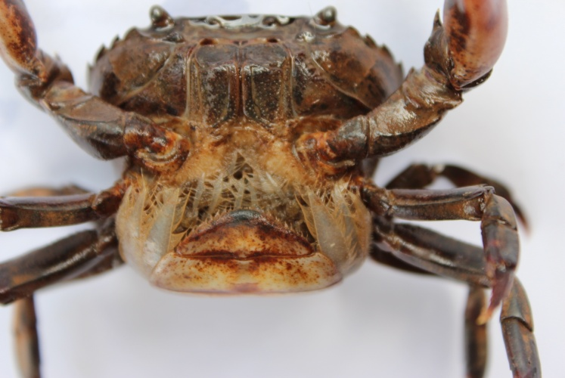
ระยะที่ 3 รังไข่เริ่มขยายตัว ขดไปตามช่องว่างภายในลำตัวคลุมพื้นที่ประมาณร้อยละ 20-70 ไข่มีสีเหลืองอ่อน
ระยะที่ 4 รังไข่พัฒนาสมบูรณ์เต็มที่ แผ่เต็มช่องว่างภายในลำตัว ผิวมันวาว แยกเป็นเม็ดมีสีเหลืองแก่ หรือส้ม
ไข่ปูนา

ภาพที่ 3.2 ไข่ปูนา
ที่มา : ประจักษ์ บัวพันธ์ 2555

ไข่เมื่อพัฒนาสมบูรณ์เต็มที่ เมื่อแยกเป็นเม็ดแล้วจะถูกส่งออกไปตามท่อนำไข่เพื่อผสมกับน้ำเชื้อเพศผู้ ที่จะถูกขับออกมาจากถุงเก็บน้ำเชื้อ ไข่ที่ผสมแล้วจะถูกขับออกมาทางรูเปิดที่หน้าอก รยางค์ที่ 2-5 จะผลิตสารเหนียวออกมายึดไข่ติดไว้กับขนของรยางค์ทั้งสี่คู่ ที่มีลักษณะเป็นแผงคล้ายขนนก ที่จับปิ้งหน้าท้อง ปูแต่ละแม่จะมีไข่ประมาณ 65-2,440 ฟอง ขึ้นอยู่กับขนาดปู แม่ปูขนาดกระดองกว้างประมาณ 30-50 มิลลิเมตรจะมีไข่โดยเฉลี่ยประมาณ 700 ฟอง ประมาณ 10-12 วัน ไข่ที่ผสมแล้วที่ติดกับจับปิ้งในบริเวณหน้าอกก็จะฟักเป็นลูกปูขนาดเล็ก แต่ลูกปูเหล่านี้คงเกาะอาศัยอยู่กับจับปิ้งอยู่ โดยแม่ปูจะใช้รยางค์ที่บริเวณหน้าท้องโบกพัดกระแสน้ำมีอาหารและออกซิเจนมา เลี้ยงตัวอ่อน ประมาณ 20-23 วัน ลูกปูก็จะลอกคราบ เป็นลูกปูวัยอ่อนที่มีลักษณะครบถ้วนเหมือนพ่อและแม่ เมื่อแม่ปูเห็นว่าลูกปูแข็งแรงพอที่จะดำรงชีวิตด้วยตัวเองแล้ว ก็จะใช้ก้ามเขี่ยลูกปูให้หลุดออกจากจับปิ้ง แต่ถ้าสภาวะแวดล้อมไม่เหมาะ เช่นไม่มีน้ำ หรือแล้งเกินไป การพัฒนาของลูกปูในช่วงนี้อาจจะช้า บางครั้งอาจจะยึดเวลาอีก 1- 2 เดือน ถึงจะลอกคราบ แม่ปูถึงจะเขี่ยออกจากจับปิ้ง
การกินอาหาร
ปูนากินอาหารทุกชนิด ตั้งแต่สารอินทรีย์ในดินจนกระทั้งพืชหรือสัตว์ที่มีชีวิตและตายแล้ว ด้วยเหตุนี้ปราชญ์ชาวบ้านในภาคอีสานจึงมีความเชื่ออย่างสนิทใจว่า ปูนามีบทบาทสำคัญและมีส่วนช่วยทำให้ระบบนิเวศน์ในแผ่นดินอีสานเกิดความ สมบูรณ์ เพราะปูนามีระบบย่อยอาหารที่สามารถ ดูดซึมสารอินทรีย์จากดินได้ ดังนั้นปูนาสามารถกินดินที่มีสารอินทรีย์ที่เน่าเปื่อยได้โดยตรง สัตว์ที่เป็นอาหารของปูนาในธรรมชาติได้ แก่ ไรน้ำ ลูกน้ำ กุ้งฝอย ลูกหอย ปลาขนาดเล็ก และตัวอ่อนของแมลงที่เจริญเติบโตในน้ำ รวมทั้งปูด้วยกันที่มีขนาดเล็กหรือที่กำลังลอกคราบ สำหรับพืชปูจะกินพืชที่มี ลำตันอ่อน เช่น ต้นข้าว หญ้าและวัชพืชน้ำต่าง ๆ ปูนาส่วนใหญ่จะออกหากินในเวลากลางคืน
การเจริญเติบโต
ปูนามีการเจริญเติบโตโดยการลอกคราบเช่นเดียวกับปูชนิดอื่น ๆ หลังจากฟักเป็นตัวแล้ว ปูนาจะลอกคราบประมาณ 13-15 ครั้งก็จะโตเป็นปูเต็มวัย ได้ขนาดตามที่ตลาดการ ต้องใช้เวลาประมาณ 6-8 เดือน
การลอกคราบ
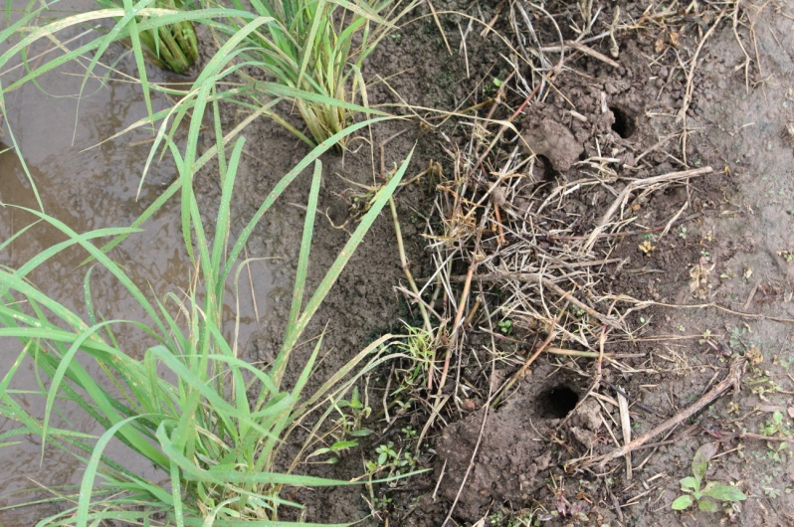
ปูที่จะลอกคราบสังเกตได้จากรอยต่อทางส่วนท้ายของกระดองจะกว้างมากกว่าปกติ เมื่อใกล้จะลอกคราบปูจะนิ่งและเหยียดขาออกไปทั้งสองข้าง จากนั้นรอยต่อทางส่วนท้ายของกระดองก็จะเปิดออก ส่วนท้ายพร้อมกับขาเดินคู่สุดท้ายจะออกมาก่อน ขาคู่ถัดมาจะค่อย ๆ โผล่ออกมาตามลำดับ ส่วนก้ามคู่แรกจะโผล่ออกมาเป็นอันดับสุดท้าย ระยะเวลาที่ใช้เวลาลอกคราบทั้งหมดประมาณ 1 ชั่วโมง (ที่มา : http://nanasarakaset.blogspot.com/2012/0/2/blog-post_23.html)

ภาพที่ 4.2 รูปูนา
ที่มา : ประจักษ์ บัวพันธ์ 2555

ปูแป้ง

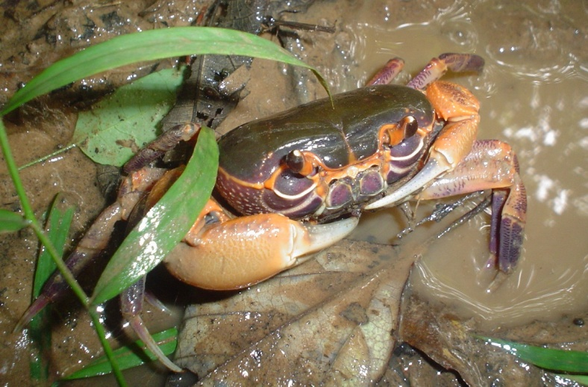
ชื่อไทย : ปูทูลกระหม่อม
ชื่อพื้นบ้าน : ปูแป้ง ปูแดง ปูป่า
กะปู
ชื่อสามัญ : Mealy Crab, Terrestrial Crab
ชื่อวิทยาศาสตร์ :Thaipotamon chulabhorn Naiyanetr, 1993

ภาพที่ 5.2 ปูแป้ง
ที่มา : รัชนู บัวพันธ์ 2551
ปูทูลกระหม่อมเดิมชาวบ้านเรียกกันว่า "ปูแป้ง" เป็นปูน้ำจืดที่มีสีสันสวยงามพบทั่วไปในป่าดูนลำพันรอบ ๆ หนองดูน และได้มีการตรวจสอบทางวิชาการครั้งแรกเมื่อปี พ.ศ. 2536 โดยศาสตราจารย์ไพบูลย์ นัยเนตร ภาควิชาชีววิทยา คณะวิทยาศาสตร์ จุฬาลงกรณ์มหาวิทยาลัยร่วมกับผู้เชี่ยวชาญจากพิพิธภัณฑ์ประวัติศาสตร์ทางธรรมชาติ (National Museum of Natural History Leidem The Netherlands)ประเทศเนเธอร์แลนด์ พบว่าเป็นปูน้ำจืดชนิดใหม่ของโลกอยู่ในกลุ่ม ปูป่ามีสีสันสวยงาม กระดองสีม่วงเปลือกมังคุด ขอบเบ้าตา ขอบกระดอง ขาเดินทั้ง 4 คู่ และ ก้ามหนีบทั้ง 2 ข้าง มีสีเหลืองส้ม ปลายขาข้อสุดท้ายและปลายก้ามหนีบมีสีขาวงาช้าง (นายสมพงษ์
พงษ์พนานุรักษ์ หัวหน้าเขตห้ามล่าสัตว์ป่าดูนลำพัน )
ลักษณะ มีสีสวยงาม 3 สี คือ กระดองมีสีม่วงเปลือกมังคุด ขาสีส้มปลายก้าม และปลายขา สีขาวงาช้าง กระดองมีขนาด 3-4 เซนติเมตร ตัวเต็มวัยมีน้ำหนักประมาณ 100 – 120 กรัม
วงจรชีวิต การผสมพันธุ์จะเริ่มหน้าฝนถึงตุลาคม มีไข่ประมาณ 30 ฟอง ขนาดของไข่เท่าหัวเข็มหมุด จะฟักออกเป็นตัวประมาณเดือน เมษายน
อาหาร ลูกน้ำ กิ้งกือ ไส้เดือน แมลงต่าง ๆ ในป่าที่ตายแล้ว
สถานภาพ ปัจจุบันปูแป้งหรือปูทูลกระหม่อมได้ประกาศเป็นสัตว์ป่าคุ้มครอง
ตามพระราชบัญญัติสงวนและคุ้มครองสัตว์ป่า พ.ศ.2535 พบได้ที่เดียวเท่านั้น คือ ที่เขตห้ามล่าสัตว์ป่าดูนลำพัน อำเภอนาเชือก จ.มหาสารคาม
ฤดูผสมพันธุ์ของปูแป้ง อยู่ในช่วงฤดูฝน ประมาณต้นเดือนพฤษภาคม ถึงปลายเดือนพฤศจิกายน
ลักษณะไข่ของปูแป้ง ปูแป้งเริ่มมีไข่ต้นฤดูหนาวจนถึงปลายฤดูร้อนประมาณเดือนมกราคม ถึงเดือนเมษายน ไข่มีขนาดเท่าหัวเข็มหมุด ประมาณ 5 มิลลิเมตร) จำนวน 10 - 35 ฟอง
รูของแป้ง มีความลึกประมาณ 60 - 100 เซนติเมตร
ขนาดของรูปูแป้ง จะบ่งบอกถึงขนาดของตัวปู รูขนาดเล็ก ปูแป้งก็จะตัวเล็ก รูขนาดใหญ่ ปูแป้งก็จะตัวใหญ่
จำนวนรูปูแป้ง รูปูแป้ง 1 รู จะมีปูแป้งอยู่ 1 ตัว ยกเว้น ฤดูผสมพันธุ์ที่บางรูอาจจะพบ ปูแป้ง เพศผู้และเพศเมีย อาศัยอยู่ด้วยกัน
เพศผู้ ลักษณะของกระดองสีม่วงเปลือกมังคุด ขอบเบ้าตา ขอบกระดองขาเดินทั้ง 4 คู่ ก้าบหนีบทั้ง 2 ข้างมีสีเหลืองส้ม ปลายขาข้อสุดท้าย และปลายก้ามหนีบมีสีขาวงาช้าง สีสันสดใส สวยงาม ปราดเปรียวมากกว่าตัวเมีย ข้อแตกต่างที่เห็นชัดเจนที่สุด คือ ตรงส่วนท้องของ ปูแป้งเพศผู้จะมีตะปิ้งเป็น รูปสามเหลี่ยมปิระมิด
เพศเมีย ลักษณะของกระดองสีม่วงเปลือกมังคุด ขอบเบ้าตา ขอบกระดองขาเดินทั้ง 4 คู่ ก้าบหนีบทั้ง 2 ข้างมีสีเหลืองส้ม ปลายขาข้อสุดท้าย และปลายก้ามหนีบมีสีขาวงาช้าง สีสันจะไม่สวยเท่ากับเพศผู้ข้อแตกต่างที่เห็นชัดเจนที่สุด คือ ตรงส่วนท้องของปูแป้งเพศเมียจะมีตะปิ้งเป็นรูปโค้งมน
จาการสำรวจของนักเรียนชั้นมัธยมศึกษาปีที่ 4 โรงเรียนเมืองราดวิทยาคม ปี 2551 พบว่ามีปูแป้งที่มีขนาดใหญ่กว่าปูแป้งป่าดูนลำพัน จังหวัดมหาสารคาม อาศัยอยู่ที่บริเวณพื้นที่วัดป่าหินกองหมู่ที่ 1 บ้าน หนองใหญ่ ตำบลนาซำ อำเภอหล่มเก่า จังหวัดเพชรบูรณ์ สภาพภูมิประเทศเป็นภูเขา สภาพป่าเป็นป่าเต็งรัง ใกล้กับลำน้ำพุง มีน้ำใต้ดินตลอดปีจึงเหมาะแก่เป็นแหล่งอาศัยของปูแป้ง
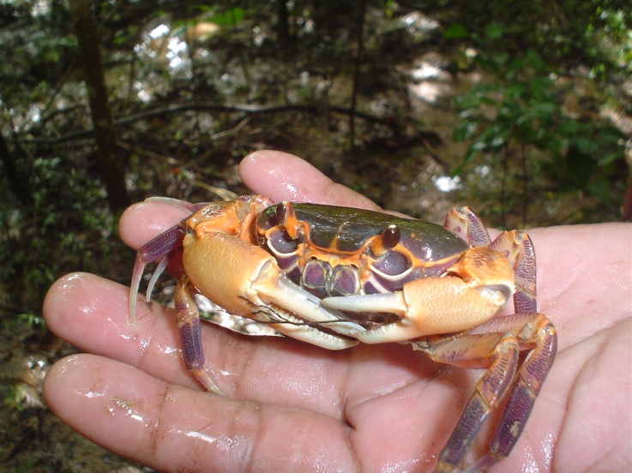

ภาพที่ 6.2 ปูแป้งบ้านหนองใหญ่
ที่มา : รัชนู บัวพันธ์ 2551
ปูหิน
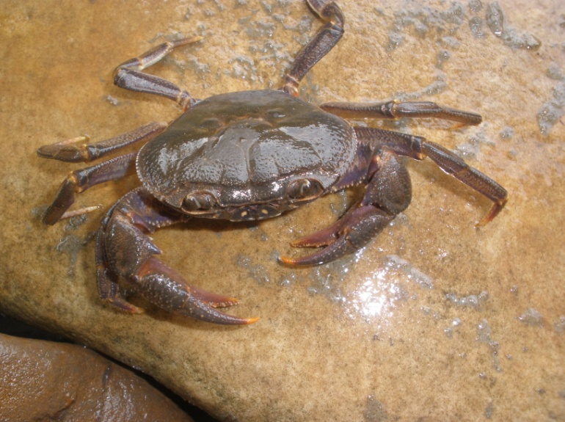

ภาพที่ 7.2 ปูหิน
ที่มา : ประจักษ์ บัวพันธ์ 2555

ปูน้ำจืดชนิดหนึ่ง ในประเภทปูป่า (ปูห้วย ปูแป้ง ปูหินฯลฯ) พบในพื้นที่ตอนเหนือของอำเภอหล่มเก่า จังหวัดเพชรบูรณ์ เป็นปูน้ำจืดขนาดค่อนข้างใหญ่ ปูเพศเมียมีความยาวของแผ่นหลังประมาณ 10 เซนติเมตร รูปร่างคล้ายปูทะเล หลังแบน ตาโต อายุเฉลี่ยประมาณ 2-3 ปี กระดอง สีน้ำตาลอ่อนถึงน้ำตาลเข้ม ขาสีน้ำตาลปนม่วง ปลายก้ามหนีบและปลายขามีสีส้ม ก้ามหนีบใหญ่กว่าก้ามหนีบของ ปูนา ออกหากินเวลากลางคืน กินซากพืชและสัตว์เป็นอาหาร อาศัยอยู่ตามลำห้วย ลำธารตามภูเขา ตามซอกหินที่เป็นธารน้ำไหลตลอดปี
ชาวบ้านในพื้นที่อำเภอหล่มเก่าเรียกว่า ปูหิน ปรากฏให้เห็นมากในช่วงเดือน ตุลาคม-กุมภาพันธ์ ชาวบ้านผู้รู้แหล่งที่หลบซ่อน ได้จับมาบริโภคกันมาก
การดำรงชีวิตของปูหิน ปูหิน เป็นสัตว์ไม่มีกระดูกสันหลัง ปูน้ำจืดเป็นสัตว์ที่ แยกเพศ มีเพศผู้และเพศเมีย ผสมพันธุ์ในฤดูฝน ประมาณเดือน มิถุนายน-กันยายน ปูหินกินอาหาร ทั้งพืชและสัตว์ เช่น หนอน แมลงต่างๆ ด้วงดิน ไส้เดือนดิน ลูกปลา ใบอ่อนของพืชต่างๆ และ ในประเทศไทยมีรายงานว่า มีการเพาะพันธุ์ได้ ( พรชัย จารุรัตน์จามรและ สำเนา ข้องสาย , 2542 )

ปูลำห้วย
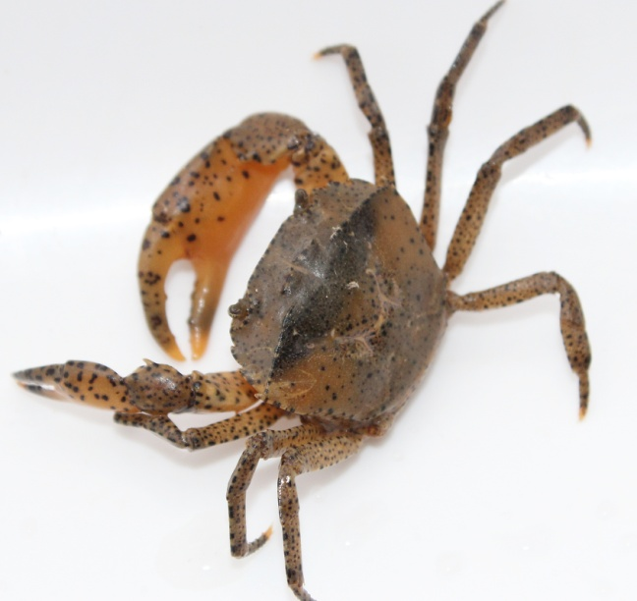
ชื่อไทย : ปูลำห้วย
ชื่อสามัญ :
ชื่อวิทยาศาสตร์: Chulathelphusa brandti (Bott, 1968)
ขนาดเมื่อโตเต็มวัย : 24 x 18 มิลลิเมตร (Holotype)
การกระจายพันธุ์ : จังหวัดเลย เชียงใหม่ และเชียงราย
ถิ่นอาศัย: ลำธาร ลำห้วย

ภาพที่ 8.2 ปูลำห้วย
ที่มา : ประจักษ์ บัวพันธ์ 2555

ปูลำห้วยมีลักษณะกระดองค่อนข้างโค้ง สันขอบหน้าเว้าเข้าตื้นๆ และเอียงไปทางด้านข้าง และจะโค้งขึ้นจนกระทั่งถึงตรงกลางของส่วนโค้งเป้าตา เพดานรูปสามเหลี่ยมกว้างกว่าขอบหน้า สัน epigastric crest อยู่ด้านหน้า มีร่อง middle groove สั้นๆ เป็นตัวแบ่ง สัน post-orbital crest เกือบตรงและจะเฉียงในช่วงปลาย ลากไปยังส่วนฐานของฟันข้างกระดองอันสุดท้าย และจะโค้งเล็กน้อยเมื่อลากผ่านส่วนฐานของฟันข้างกระดอง ร่อง cervical groove ลึกเฉพาะตรงกลาง จะไม่เห็นที่ด้านขอบ และจะต่อกับ semi-circular groove ที่บริเวณตรงกลาง กระดองจะมีสีเทา สีเขียวขี้ม้าหรือสีน้ำตาล มีรอยปะสีดำ กระจายอยู่ทั่วตัว ก้ามหนีบมีขนาดแตกต่างกันมาก มีช่องระหว่างนิ้วเพียงเล็กน้อย แหลมและเรียวมีหนามหยาบๆ carpus มีหนามด้านในที่เรียวแหลม ชี้ตรง merus มีหนามส่วนปลายริมด้านล่างเรียบ (สัญญา ศุภจันทรา 2545 : 15-16)

ปูก่ำ

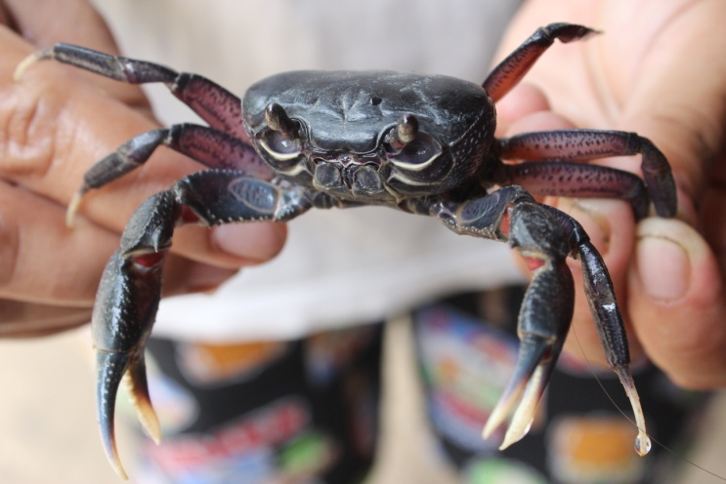
ชื่อ ปูก่ำ
ชื่อพื้นบ้าน ปูก่ำบ้าน
ชื่อวิทยาศาสตร์ Thaipotimon nandidarb Naiyanetr
จัดจำแนกอยู่ใน Plylum Arthropoda

ภาพที่ 9.2 ปูลำห้วย
ที่มา : ประจักษ์ บัวพันธ์ 2555

ปูก่ำ เป็นปูน้ำจืดที่ค้นพบใหม่โดย รศ.เสริมศักดิ์ นันทิทรรภ สถาบันราชภัฏเชียงใหม่ เมื่อ พ.ศ. 2539 และได้รับตั้งชื่อวิทยาศาสตร์โดยศาสตราจารย์ไพบูลย์ นัยเนตร และปรากฏในอนุกรมวิธานของโลกแล้วลักษณะหรือลักษณะพิเศษ ปูก่ำมีขนาดตัวโตเต็มที่ประมาณ 4x5 เซนติเมตร กระดองมีสีม่วงเข้มโคนก้ามมีสีฟ้าอมเทา ปลายก้ามมีสีขาว ข้อต่อของก้ามด้านในมีสีแดงสด และมีขอบเป็นวงสีขาวอยู่ด้านนอก บริเวณขอบตาท้องนาเหมือนปูนาโดยทั่วไป แต่จะอาศัยอยู่ตามที่ดอนที่มีความชื้นสูง น้ำไม่ท่วมขัง ถึงแม้ในฤดูฝนจะมีน้ำมากเพียงใดก็จะไม่ออกไปอาศัยตามท้องนา ปูชนิดนี้จะขุดรูอยู่ในดินความลึกตั้งแต่ 1-1.5 เมตร โดยในฤดูแล้งจะอยู่ลึกมาก ปูก่ำจะออกหากินในเวลากลางคืน สามารถกินอาหารได้ทั้งพืชและสัตว์ ตลอดจนซากพืชและสัตว์ หรือเศษอาหารที่คนโยนทิ้ง เช่น เศษข้าวเหนียว เศษผักต่างๆ
แหล่งที่พบ หมู่บ้านร้องแหย่ง ตำบลดอนมูล อำเภอสูงเม่น จังหวัดแพร่
ความสัมพันธ์กับชุมชน ปูชนิดนี้มีขนาดใหญ่กว่าปูนา ชาวบ้านนิยมจับมาประกอบอาหารเพราะมีเนื้อมากกว่าปูนาทั่วไป และมีรสชาติอร่อยกว่า ปัจจุบันเหลือยู่จำนวนน้อยมากเพราะนอกจากชาวบ้านจะจับกินเป็นอาหารแล้ว ปูก่ำยังเป็นอาหารของเป็ด ไก่ และหนู และประกอบกับแหล่งที่อยู่อาศัยถูกคุกคามจากการถมที่ปลูกบ้านและทำถนน (เสริมศักดิ์ นันทิทรรภ และถมรัตน์ นันทิทรรภ 2542)

การศึกษาความหลากหลายชนิดของปูน้ำจืด

จากการศึกษาความหลากหลายทางชีวภาพในพื้นที่ลุ่มน้ำพุง พบว่าพื้นที่ลุ่มน้ำพุง ยังมีความอุดมสมบูรณ์ มีป่าที่สามารถจำแนกอออกเป็นป่าดิบแล้ง ป่าเต็งรัง และป่าเบญจพรรณ สัตว์ป่าที่พบมาก ได้แก่ เต่านา ปูแป้ง ปูนา และปูหิน ปูน้ำจืดบางชนิดที่แพร่กระจายในบริเวณลุ่มน้ำพุงมีแนวโน้มจะหมดไปจากพื้นที่ (สุวิทย์ วรรณศรี และประจักษ์ บัวพันธ์, 2553)
ดังนั้นจึงต้องทำการสำรวจและเก็บข้อมูลความหลากหลายทางชีวภาพด้านปูน้ำจืด เพื่อให้ทราบจำนวนชนิดของปูน้ำจืดในบริเวณที่อยู่ 3 สภาพ คือ ป่าดิบเขา นา และลุ่มน้ำพุง พร้อมทั้งเก็บตัวอย่างบันทึกตำแหน่งพิกัดที่พบด้วยเครื่อง GPS บันทึกข้อมูลทั้ง ถ่ายภาพ วัดขนาด ศึกษาลักษณะภายนอกตามวิธีการ
ขั้นตอนและวิธีการสำรวจ
การสำรวจความหลากหลายทางชีวภาพปูน้ำจืด เพื่อให้มีทักษะและเกิดความรู้เกี่ยวกับ ปูน้ำจืดในพื้นที่ลุ่มน้ำพุง โดยการเข้าไปสำรวจในพื้นที่นั้นต้องมีความต่อเนื่องและสม่ำเสมอ เพื่อที่ชุมชนจะได้รู้ข้อมูลว่าพื้นที่สำรวจมีปูน้ำจืดชนิดใดอาศัยอยู่บ้าง มีความสัมพันธ์อย่างไรกับป่าไม้และ ตัวเรา ซึ่งจะเป็นข้อมูลเบื้องต้นที่ทำให้นักเรียนทราบถึงจำนวนและชนิดพันธุ์ของปู เพื่อที่จะนำข้อมูลเหล่านั้นมาใช้ประโยชน์ในการวางแผนจัดการทรัพยากรความหลากหลายทางชีวภาพปูน้ำจืดของชุมชน
ศึกษาข้อมูลในพื้นที่เช่น แผนที่ ทบทวนเอกสาร ตรวจสอบเครื่องมือ จัดหา ผู้รู้ภูมิประเทศในชุมชนฯลฯ สำรวจในป่า เช่น แต่งกายรัดกุม คัดเลือกพื้นที่หรือเส้นทางเดินป่า สำรวจ เก็บตัวอย่าง ถ่ายรูป จับพิกัดภูมิศาสตร์ ฯลฯ จัดทำข้อมูลและรายงานผล เช่น จัดกระทำกับตัวอย่าง สอบถามข้อมูลที่ยังไม่ครบ สรุปตามแบบบันทึกข้อมูล นำข้อมูลการสำรวจปูน้ำจืดไปเปรียบเทียบอนุกรมวิธานของสัตว์ที่มหาวิทยาลัยเกษตรศาสตร์ จุฬาลงกรณ์มหาวิทยาลัย และสวนสัตว์เปิดเขาเขียว

แบบบันทึกข้อมูลความหลากหลายทางชีวภาพของปูน้ำจืด
ผู้สำรวจ............................................................................. ผู้ให้ข้อมูล....................................................................
วันที่สำรวจ......................................เวลา.........................
แหล่งที่อยู่ ( ) ป่าดิบเขา ( ) นา ( ) ลุ่มน้ำพุง ชื่อบริเวณที่สำรวจ………………............................................................
ชนิดป่า........................................ความสูงจากระดับน้ำทะเล...............................เมตร พิกัด.....................................
สภาพอากาศ อุณหภูมิ.........................องศา สภาพแวดล้อม ( ) ฝนตก ( ) ครึ้ม ( ) แดดอ่อน ( ) แดดแรง
ความชื้น ( ) มาก ( ) ปานกลาง ( ) น้อย
ลักษณะพื้นที่ ( ) สันเขา ( ) ไหล่เขา ( ) หุบเขา ( ) ที่ราบ ( ) ลำห้วย ( ) อื่นๆ
ชื่อทั่วไป.................................................................ชื่อท้องถิ่น......................................................................................
ชื่อสามัญ (common name)..... .................................................................................................................................
ชื่อวิทยาศาสตร์...................................................................................วงศ์....................................................................
ลักษณะทางกายภาพ
ขนาด.........................................................................................สี..............................................................................
กระดอง.........................................................................................................................................................................
ก้ามหนีบ.......................................................................................................................................................................
ขา.................................................................................................................................................................................
เพศ...........................................................................................................................................................................
จับปิ้ง...........................................................................................................................................................................
อื่นๆ...............................................................................................................................................................................
ปริมาณที่พบ จำนวน.............................................ตัว เพศผู้..........................ตัว เพศเมีย..............................ตัว
พฤติกรรมเด่น.................................................................อาหาร................................................................................
การใช้ประโยชน์ | วิธีใช้ประโยชน์ |  | ฤดูกาลที่ใช้ประโยชน์
ปัจจัยคุกคาม.................................................................................................................................................................................
สถานภาพ...................................................................................ราคาซื้อขาย............................................................
ภาพถ่าย  หมายเลขภาพถ่าย...............แหล่งภาพ................. |  | รูปถ่าย |  | รูปถ่าย
หมายเหตุ การกำหนดลักษณะทางพฤกษศาสตร์ให้อ้างอิงจากหนังสือคู่มือจำแนกพรรณไม้

